Modelo de Checklist — Exercício 1
Análise de Experiências Digitais (Individual)
App analisado | Contexto de uso | Heurística aplicada | Avaliação (Gostei/Não gostei) | Evidência (print/tempo/cliques) | Sugestão de melhoria
WhatsApp | Rede social e comunicação | Compatibilidade com o mundo real | Gostei | 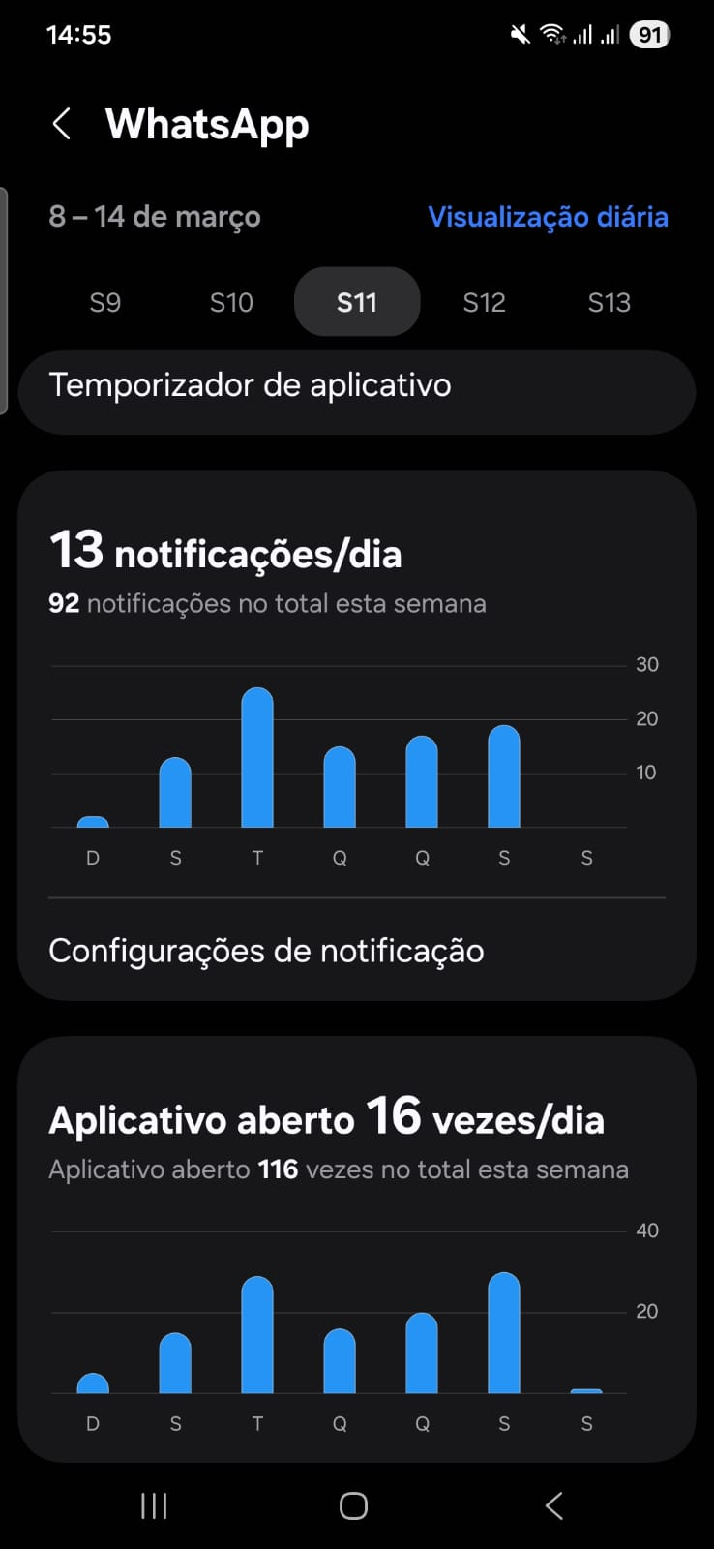 | Opções de silenciamento programável, por exemplo, bloqueio temporário para noite.
C6 banck app | Internet banking | Reconhecimento vs memorização | Gostei | 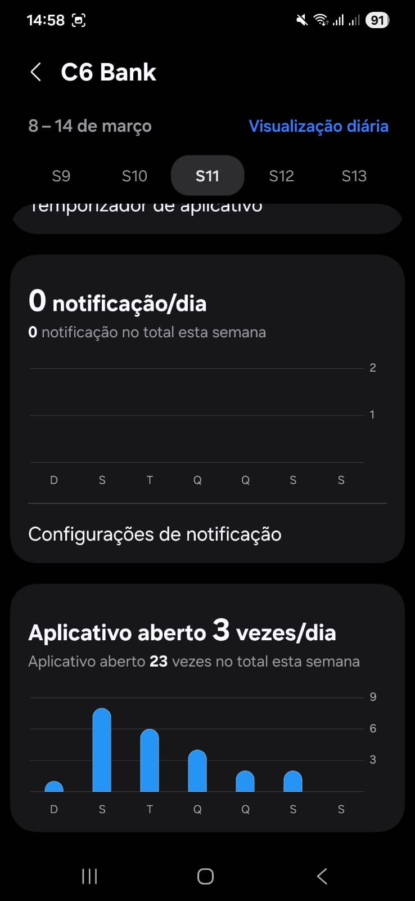 | Melhorar o menu de acesso geral.
Caixa TEM | Internet banking | Reconhecimento vs memorização | Não gostei | 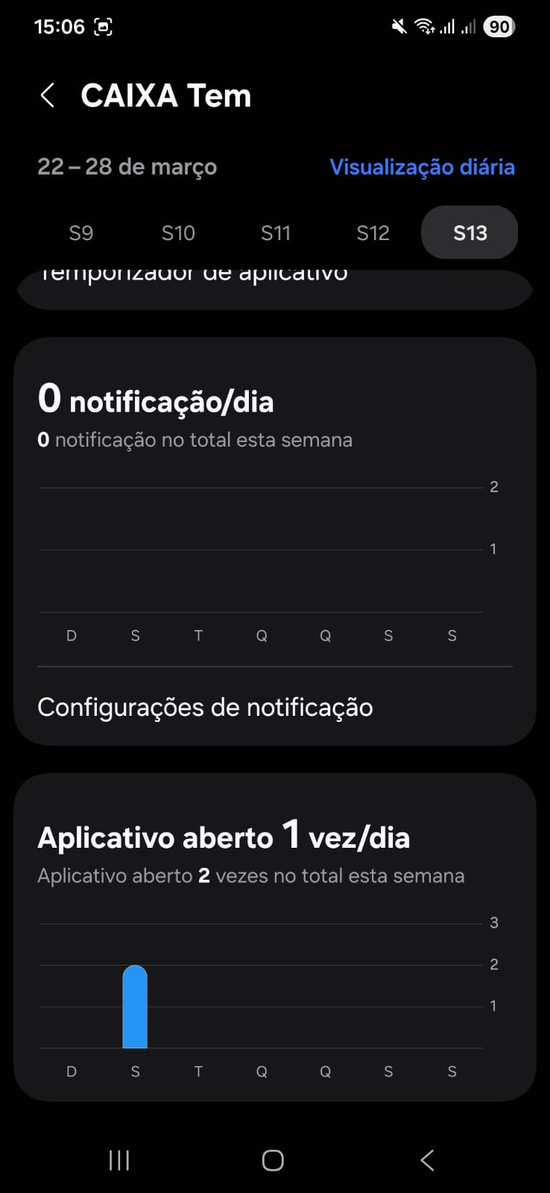 | Deixar tanto o menu como o index mais intuitivo.
Cody Cross | Jogos e diversão | Flexibilidade | Não gostei | 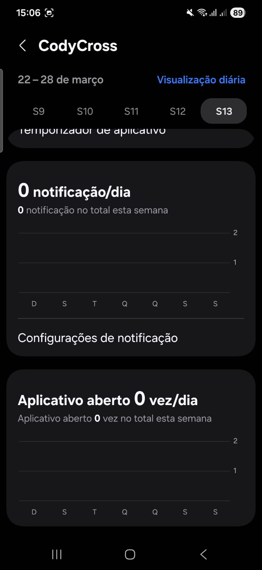 | Sobrecarregado com propagandas a todo momento, redução das propagandas para momentos especificos gerando previsibilidade e conforto seriam o ideal
Dica: Lembrem-se de aplicar pelo menos 5 heurísticas por app.

